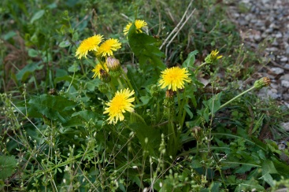

Veckobrev v.22
Hej!
Vi har fortsatt att titta på den vita stenen på morgnarna och barnen verkar tycka mycket om serien.
I onsdags var vi på musikteater i Söderhamn och det var en presentation av olika instrument i olika ”Astrid Lindgren arrangemang”.
På bilden målade eleverna fina maskrosor med oljepastell och vattenfärg så nu har alla barn en härlig sommartavla att ta hem!
I måndags under överskolningen pratade vi om vattenbristen som kan bli i Sverige och hur det kan bli så. Barnen var väldigt upplysta inom det området och vi kom på en massa bra ideer hur man kan vara rädd om sitt vatten.
Observera att vi bytt dag på utflykten till Sagberg. Detta för att Helena ska på begravning på torsdagen och vi vill ha ordinarie personal med på utflykten. Kom ihåg kläder efter väder, bra skor och gärna en egen liten fika. Saft, bulle, smörgås, frukt… Ej godis, chips eller läsk.

Inför nästa vecka:
Måndag: LOV
Tisdag: LOV
Onsdag: Utflykt till Sagberg tillsammans med klass 3-6
Torsdag: OBS! Ingen idrott
Fredag: Friidrottstävlingar på fotbollsplanen

Skolavslutning 13/6 kl 18.00 i Skogs kyrka.

Trevlig helg önskar Anna, Tove och Helena

